SURAT BUKTI PENCATATAN KEMATIAN
No: 00005/SBPM-KL/1223/04

Kedutaan Besar Republik Indonesia di Kuala Lumpur dengan ini menerangkan bahwa:
Nama | : | PELE
Umur | : | 25 Tahun
Agama | : | ISLAM
Pekerjaan | : | BURUH
Jenis Kelamin | : | LAKI-LAKI
Dokumen | : | PASPOR, VX1234567
Alamat di Indonesia | : | -, DESA/KEL. LATIUNG, KEC. -, KAB. SIMEULUE, ACEH
Berdasarkan DAFTAR KEMATIAN No. 123456 tanggal 10 OKTOBER 2003 dari HOSPITAL TAWAU, dinyatakan telah meninggal dunia pada tanggal 10 OKTOBER 2023, pukul 22:08 dengan sebab kematian HEPAROCELLULAR CANCER, dan telah tercatat dalam Daftar Kematian Warga Negara Indonesia di Kuala Lumpur, Malaysia.
Berdasarkan informasi yang diterima dari HOSPITAL TAWAU, terhadap jenazah TIDAK dilakukan otopsi.
Atas permintaan dari LUCKY (KAKAK IPAR, KTP INDONESIA 12345678), jenazah akan dikebumikan oleh keluarganya di Indonesia dan akan dibawa dengan penerbangan:
- 11-10-2023, MH0723 DARI TAWAU TUJUAN KUALA LUMPUR, ETD/ETA. 16.10-17.35
- 11-10-2023, MH0723 DARI KUALA LUMPUR TUJUAN JAKARTA, ETD/ETA. 16.10-17.35
Jenazah akan diterima oleh LUCKY (KAKAK IPAR), telp. +62812947395733.
Sehubungan dengan hal tersebut di atas, mohon dengan hormat kepada pihak-pihak instansi pemerintah terkait di Malaysia dan Indonesia dapat memberikan kemudahan bagi kelancaran pemulangan jenazah tersebut ke Indonesia.
Demikian surat keterangan ini dibuat untuk dapat dipergunakan sebagaimana mestinya.
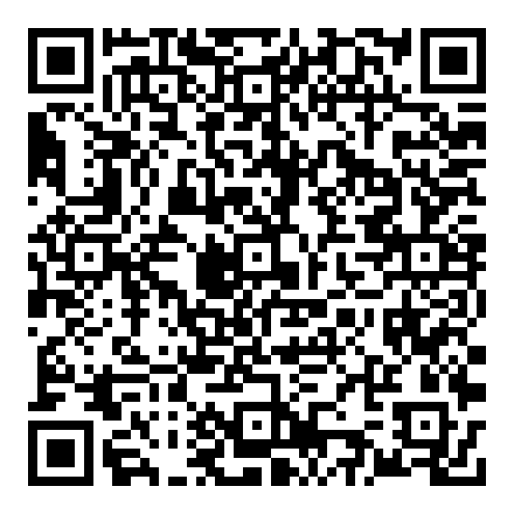 | Kuala Lumpur, 10 Desember 2023  A.n. Kepala Perwakilan RI  Ghilman Zukhair Assalam  Pejabat Penanda Tangan

Catatan:
Surat Keterangan ini dipergunakan khusus untuk pengiriman jenazah PELE dan pengurusan oleh TAJHIZ serta pengurusan pencatatan/pelaporan kematian di Indonesia. Surat Keterangan ini berlaku sebagai bukti pencatatan kematian Warga Negara Indonesia di wilayah akreditasi KBRI Kuala Lumpur.

